龙门县龙城街道新兴路贸易大厦A2

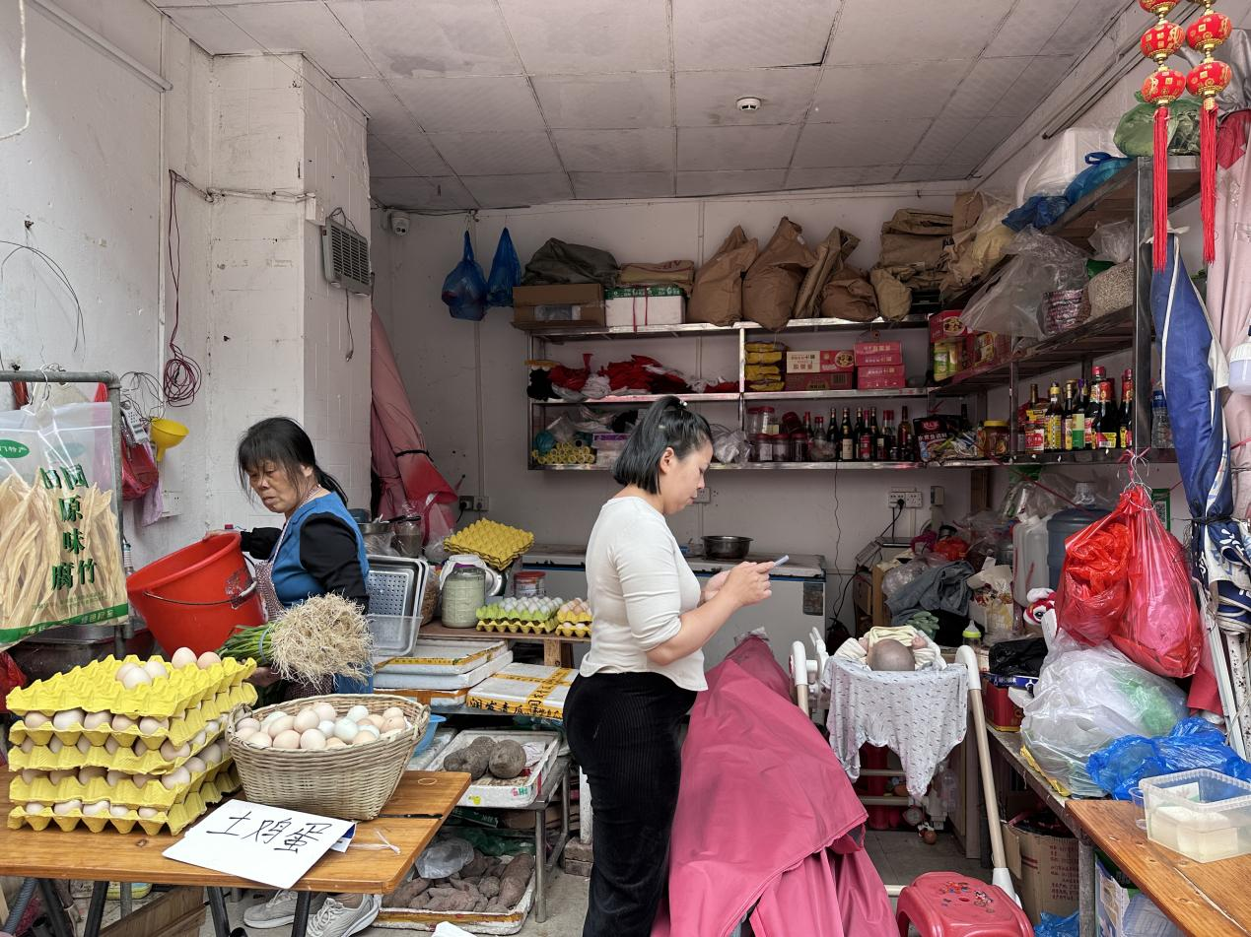

龙门县龙城街道文昌庙土地

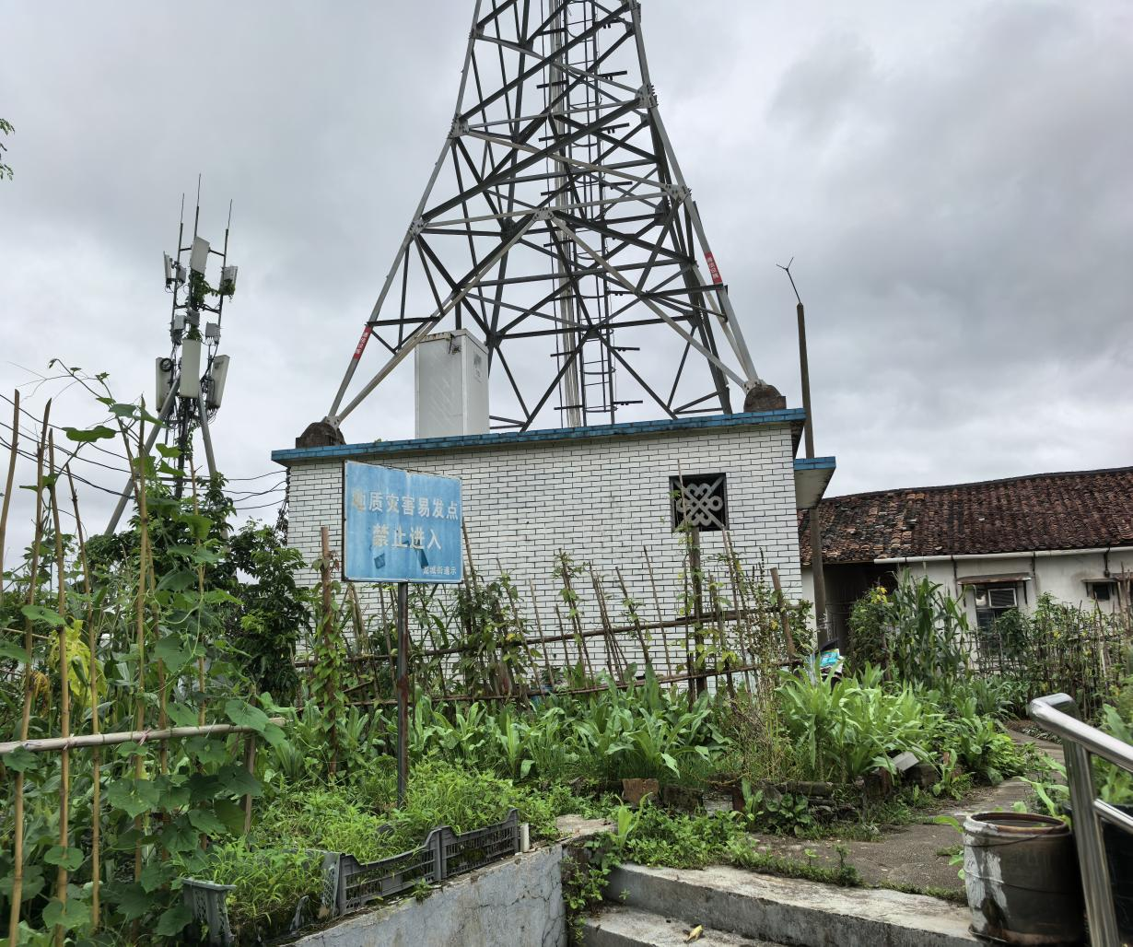

龙门县龙城街道城东路供销大厦2层201房

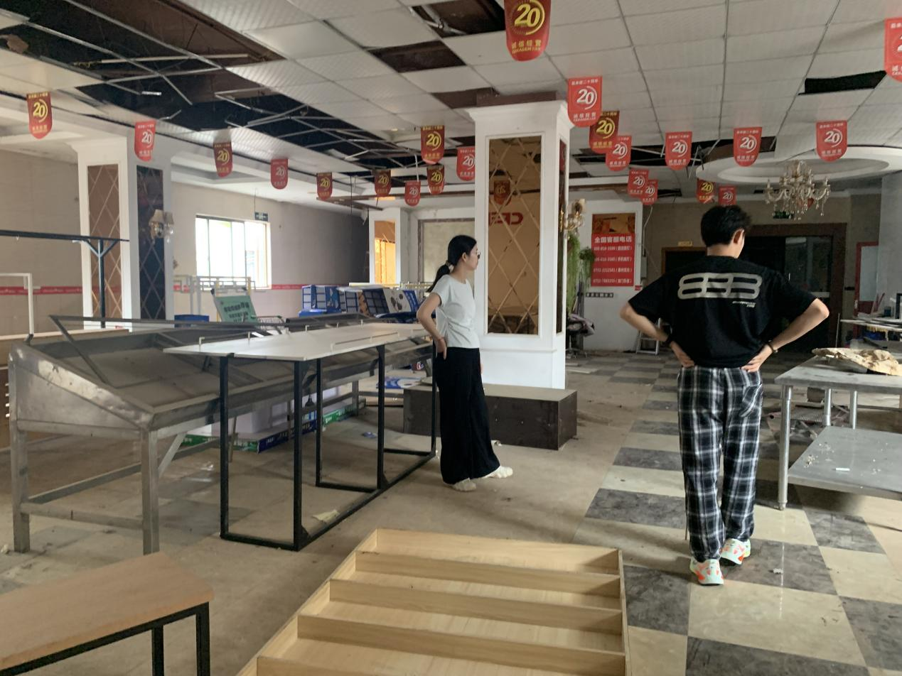

龙门县龙城街道城东路供销大厦2层202房

